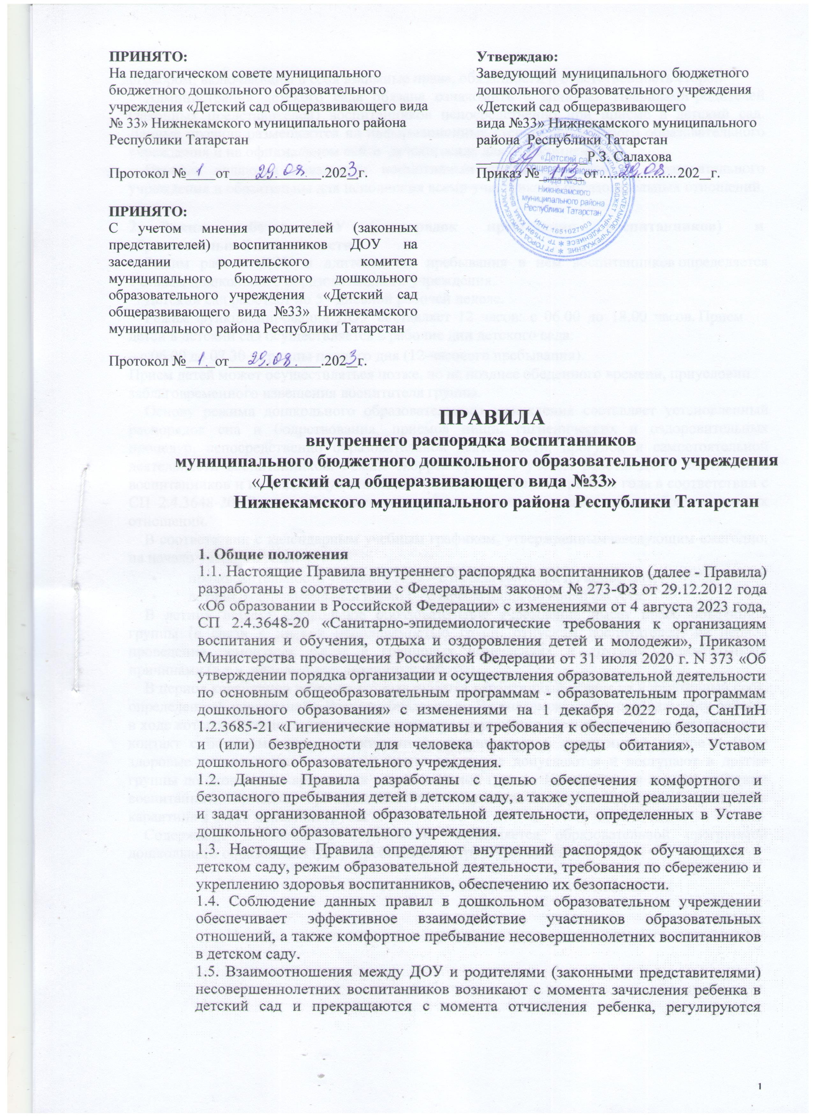  ПРИНЯТО:  На педагогическом совете муниципального бюджетного дошкольного образовательного  учреждения «Детский сад общеразвивающего вида  № 33» Нижнекамского муниципального района Республики Татарстан  Протокол № от . .202 г. | Утверждаю:  Заведующий муниципального бюджетного дошкольного образовательного учреждения  «Детский сад общеразвивающего  вида №33» Нижнекамского муниципального района Республики Татарстан  __ _Р.З. Салахова  Приказ №_ _от 202 г.
ПРИНЯТО:
С учетом мнения родителей (законных представителей) воспитанников ДОУ на заседании родительского комитета муниципального бюджетного дошкольного образовательного учреждения «Детский сад общеразвивающего вида №33» Нижнекамского муниципального района Республики Татарстан

Протокол № от . .202 г.

ПРАВИЛА

внутреннего распорядка воспитанников
муниципального бюджетного дошкольного образовательного учреждения

«Детский сад общеразвивающего вида №33»
Нижнекамского муниципального района Республики Татарстан

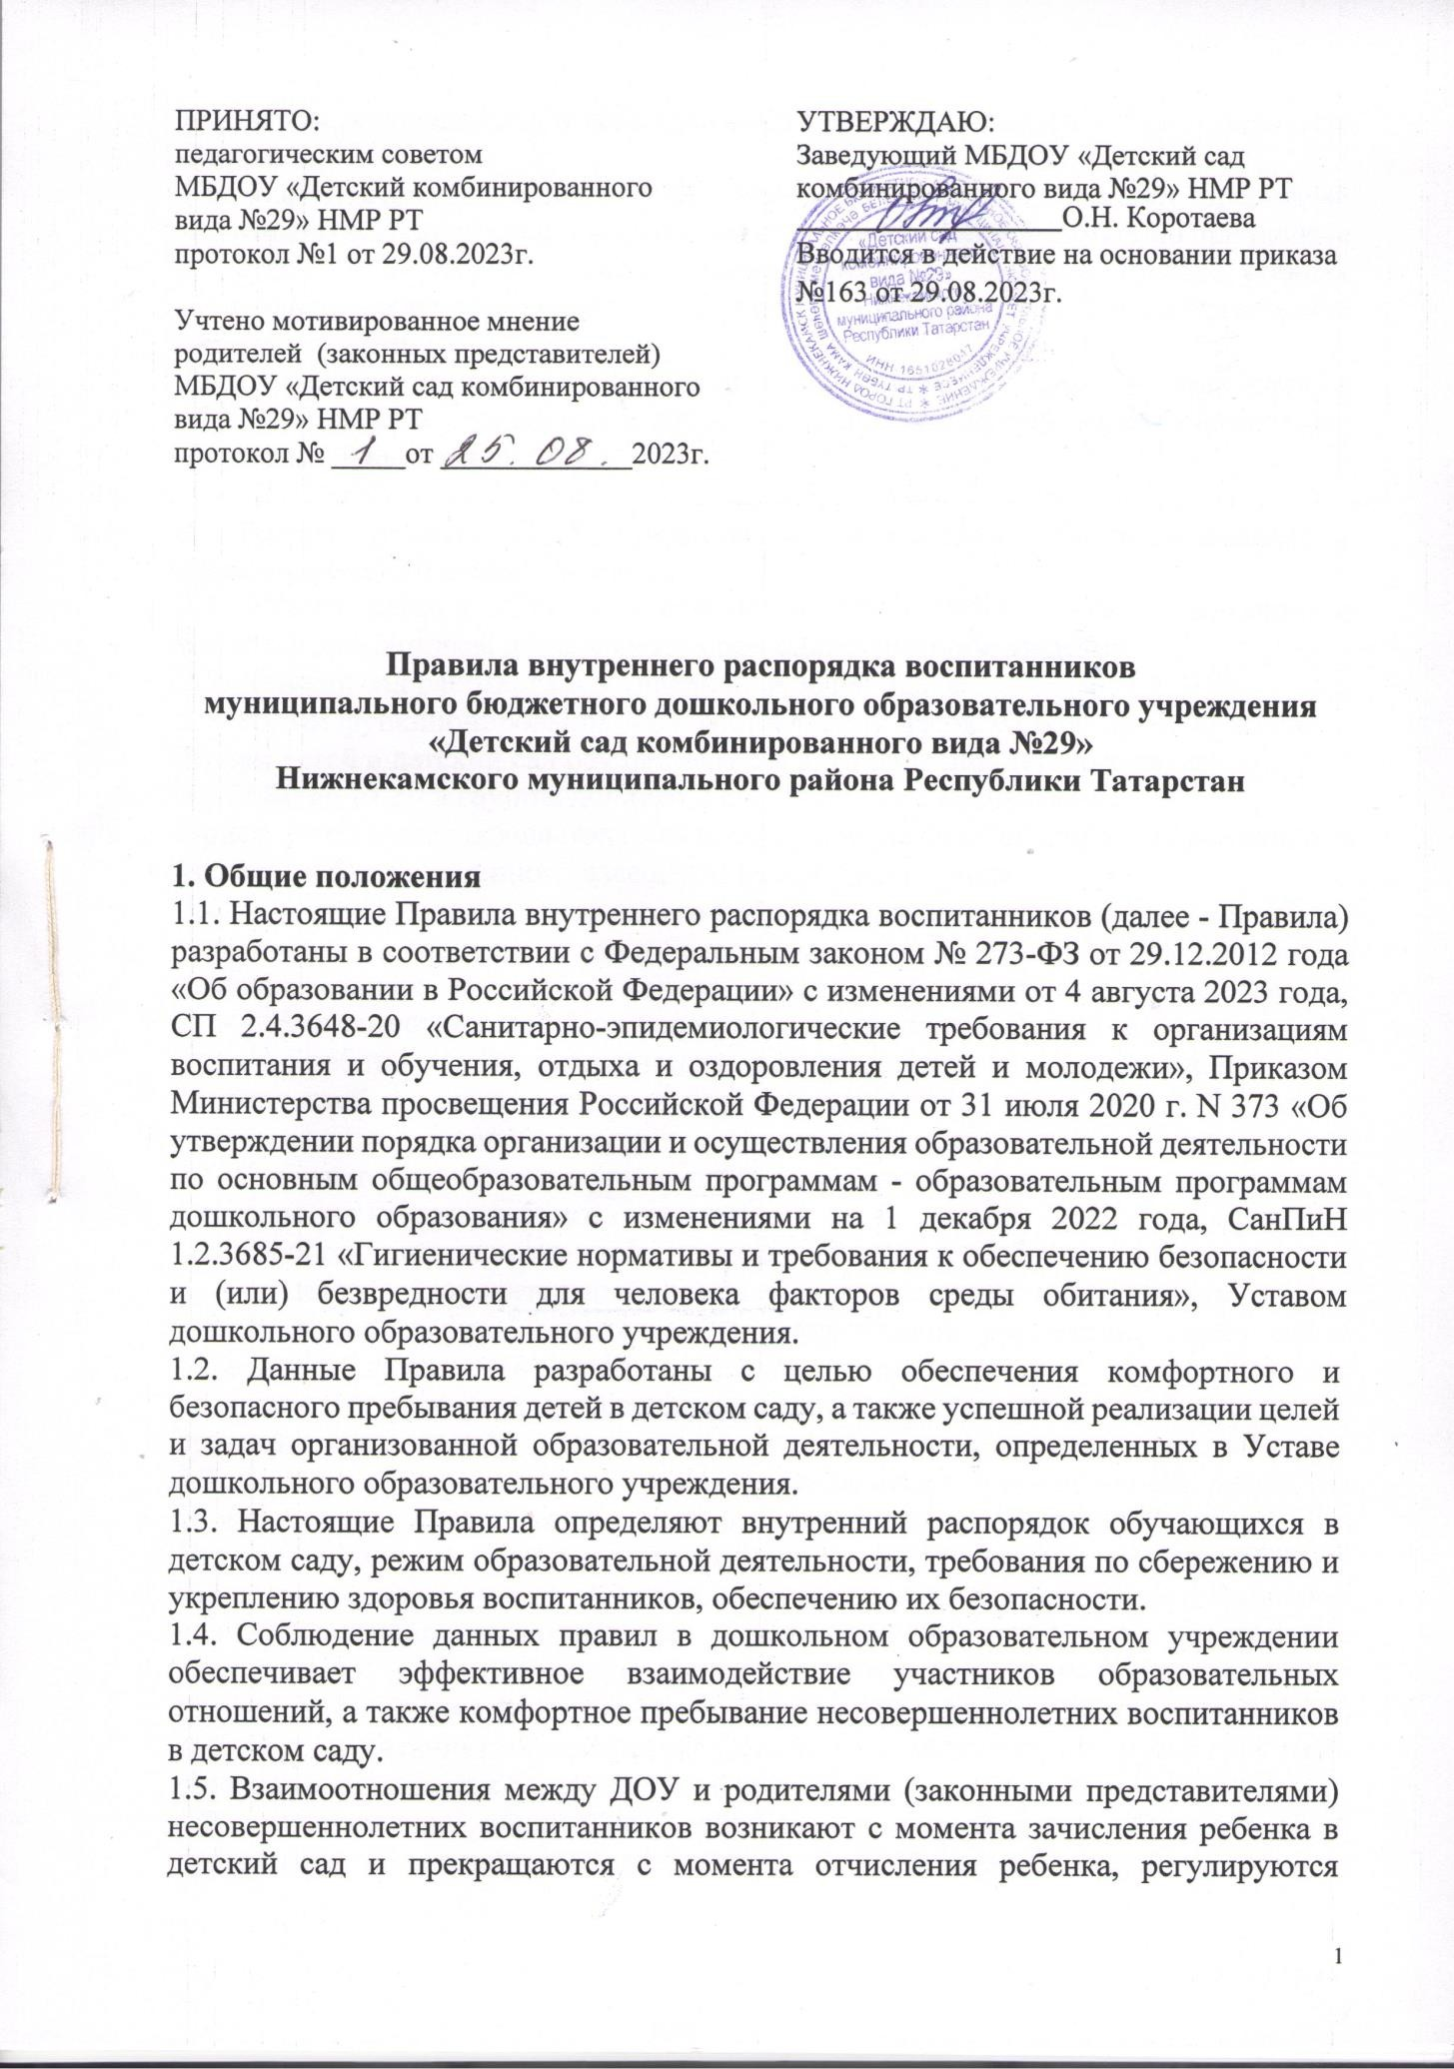

договором, включающим в себя взаимные права, обязанности и ответственность сторон.
Администрация детского сада обязана ознакомить с данными Правилами родителей (законных представителей) воспитанников непосредственно при приеме в детский сад. Данные правила размещаются на информационных стендах дошкольного образовательного учреждения и на официальном сайте детского сада для ознакомления.
Правила являются локальным нормативным актом дошкольного образовательного учреждения и обязательны для исполнения всеми участниками образовательных отношений.

Режим работы ДОУ (распорядок пребывания воспитанников) и образовательной деятельности
Режим работы ДОУ и длительность пребывания в нем воспитанников определяется Уставом дошкольного образовательного учреждения.
Детский сад работает по 5 - дневной рабочей неделе.
Режим функционирования ДОУ составляет 12 часов: с 06.00 до 18.00 часов. Прием детей в детский сад осуществляется в рабочие дни детского сада:
– с 06.00 до 07.30 в группы полного дня (12-часового пребывания).
Прием детей может осуществляться позже, но не позднее обеденного времени, при условии заблаговременного извещения воспитателя группы.
Основу режима дошкольного образовательного учреждения составляет установленный распорядок сна и бодрствования, приемов пищи, гигиенических и оздоровительных процедур, непосредственно образовательной деятельности, прогулок и самостоятельной деятельности воспитанников. Режим скорректирован с учетом работы ДОУ, контингента воспитанников и их индивидуальных особенностей, климата и времени года в соответствии с СП 2.4.3648-20. Режим обязателен для соблюдения всеми участниками образовательных отношений.
В соответствии с календарным учебным графиком, утвержденным заведующим ежегодно, на начало учебного года:
    - продолжительность учебного года – с начала сентября по конец мая;
    - летний оздоровительный период – с начала июня по конец августа.
В летний период дошкольное образовательное учреждение имеет право объединять группы (в связи с низкой наполняемостью групп, отпуском воспитателей, на период проведения ремонтных работ в групповых помещениях и другими уважительными причинами (в т.ч. внеплановые аварийные работы).
В период карантинов в группе устанавливается карантинный режим на нормативный срок, определенный управлением Роспотребнадзора по Нижнекамскому муниципальному району, в ходе которого осуществляются карантинные мероприятия. Воспитанники, не вступавшие в контакт с больными или контактными воспитанниками в карантинной группе и (или) здоровые воспитанники – в карантинную группу не допускаются и поступают в другие группы до окончания карантина в своей основной группе. Неконтактные и (или) здоровые воспитанники временно распределяются заведующим в другие группы до окончания карантина в своей основной группе.
Содержание дошкольного образования определяется образовательной программой дошкольного образования (ДО). Требования к структуре, объему,

условиям реализации и результатам освоения образовательной программы дошкольного образования определяются федеральным государственным образовательным стандартом дошкольного образования.
Программа обеспечивает развитие личности детей дошкольного возраста в различных видах общения и деятельности с учетом их возрастных, индивидуальных психологических и физиологических особенностей воспитанников.
Образовательная деятельность по образовательным программам дошкольного образования в дошкольном образовательном учреждении осуществляется в группах.
Группы имеют общеразвивающую и комбинированную направленность.
В группах общеразвивающей направленности осуществляется реализация образовательной программы дошкольного образования.
В группах комбинированной направленности осуществляется совместное образование здоровых детей и детей с ограниченными возможностями здоровья в соответствии с образовательной программой дошкольного образования, адаптированной для детей с ограниченными возможностями здоровья с учетом особенностей их психофизического развития, особых образовательных потребностей, индивидуальных возможностей, обеспечивающей коррекцию нарушений развития и социальную адаптацию воспитанников с ограниченными возможностями здоровья. При комплектовании групп комбинированной направленности не допускается смешение более 3 категорий детей с ограниченными возможностями здоровья. При объединении детей с разными нарушениями в развитии учитываются направленность адаптированных образовательных программ дошкольного образования и возможности их одновременной реализации в одной группе.
В группы могут включаться как воспитанники одного возраста, так и воспитанники разных возрастов (разновозрастные группы).
Количество детей в группах дошкольного образовательного учреждения, определяется исходя из расчета площади групповой (игровой) комнаты.
Для групп раннего возраста (до 3 лет) - не менее 2,5 м на 1 ребенка и для групп дошкольного возраста (от 3 до 7 лет) - не менее 2 м на одного ребенка, без учета мебели и ее расстановки. Площадь спальной для детей до 3 дет должна составлять не менее 1,8 м на ребенка, для детей от 3 до 7 лет - не менее 2,0 м не ребенка. Физкультурный зал для детей дошкольного возраста (при проектной мощности организации менее 250 детей) должен быть не менее 75 м.
Группы могут функционировать в режиме: кратковременного пребывания (до 5 часов в день), сокращенного дня (8-10-часового пребывания), полного дня (10,5-12-часового пребывания), продленного дня (13-14-часового пребывания) и круглосуточного пребывания детей. По запросам родителей (законных представителей) возможна организация работы групп также в выходные и праздничные дни.
Родители (законные представители) несовершеннолетнего воспитанника, обеспечивающие получение воспитанником дошкольного образования в форме семейного образования, имеют право на получение методической, психолого- педагогической, диагностической и консультативной помощи без взимания платы, в том числе в дошкольных образовательных организациях и общеобразовательных

организациях, если в них созданы соответствующие консультационные центры. Обеспечение предоставления таких видов помощи осуществляется органами государственной власти субъектов Российской Федерации.
Согласно действующих СанПиН 1.2.3685-21 «Гигиенические нормативы и требования к обеспечению безопасности и (или) безвредности для человека факторов среды обитания» начало занятий (организованной образовательной деятельности) — не ранее 8:00, окончание занятий — не позднее 17:00.
Продолжительность организованной образовательной деятельности
    - для воспитанников от 1,5 до 3-х лет составляет не более 10 минут;
    - для воспитанников от 3 до 4-х лет — не более 15 минут;
    - для воспитанников от 4-х до 5-ти лет — не более 20 минут;
    - для воспитанников от 5 до 6-ти лет — не более 25 минут;
    - для воспитанников от 6-ти до 7-ми лет — не более 30 минут. Продолжительность дневной суммарной образовательной нагрузки:
    - для воспитанников от 1,5 до 3-х лет составляет не более 20 минут;
    - для воспитанников от 3 до 4-х лет — не более 30 минут;
    - для воспитанников от 4-х до 5-ти лет — не более 40 минут;
    - для воспитанников от 5 до 6-ти лет — не более 50 минут или 75 мин при организации 1 занятия после дневного сна;
    - для воспитанников от 6-ти до 7-ми лет — не более 90 минут.
Продолжительность перерывов между занятиями во всех возрастных группах составляет не менее 10 мин. Перерыв во время занятий для гимнастики во всех возрастных группах — не менее 2 мин.
Продолжительность использования электронных средств обучения (ЭСО):
    - интерактивная доска: 5-7 лет на занятии — не более 7 мин, суммарно в день
— не более 20 мин;
    - интерактивная панель: 5-7 лет на занятии — не более 5 мин, суммарно в день — не более 10 мин;
    - персональный компьютер, ноутбук: 6-7 лет на занятии — не более 15 мин, суммарно в день — не более 20 мин;
    - планшет: 6-7 лет на занятии — не более 10 мин, суммарно в день — не более 10 мин.
Занятия с использованием ЭСО в возрастных группах до 5 лет не проводятся.
При использовании ЭСО во время занятий и перемен должна проводиться гимнастика для глаз. В середине времени, отведенного на образовательную деятельность, проводится физкультминутка.
При организации режима пребывания детей в детском саду недопустимо использовать занятия в качестве преобладающей формы организации обучения. В течение дня предусматривается сбалансированное чередование специально организованных занятий, нерегламентированной деятельности, свободного времени и отдыха детей. Не допускается напряженность, "поторапливания" детей во время питания, пробуждения, выполнения ими каких-либо заданий.
В дни каникул и в летний период непосредственно образовательная деятельность с детьми не проводится.
Двигательный режим, физические упражнения и закаливающие мероприятия осуществляются с учетом здоровья, возраста детей и времени года. Однако,

суммарный объем двигательной активности составляет для всех возрастов не менее 1 часа в день. Утренняя зарядка детей до 7 лет — не менее 10 минут, старше 7 лет – не менее 15 минут.
Для детей в возрасте от 1 года до 3-х лет дневной сон в ДОУ организуется однократно продолжительностью не менее 3-х часов, для детей в возрасте старше от 4-7 лет — 2,5 часа.
Прогулка организуется 2 раза в день: в первую половину дня – до обеда и во вторую половину дня – после дневного сна или перед уходом детей домой. Продолжительность ежедневных прогулок составляет не менее 3 часов. Продолжительность прогулки определяется детским садом в зависимости от климатических условий. При температуре воздуха ниже минус 15°С и скорости ветра более 7 м/с продолжительность прогулки для детей до 7 лет сокращают.
Занятия по дополнительному образованию (студии, кружки, секции) недопустимо проводить за счет времени, отведенного на прогулку и дневной сон; их количество в неделю не должно превышать двух. Продолжительность этих занятий не должна превышать 20-25 минут, участие ребенка более чем в двух дополнительных занятиях нецелесообразно.
Родители (законные представители) воспитанников должны знать о том, что своевременный приход детей в детский сад — необходимое условие качественной и правильной организации образовательной деятельности.
Воспитатели проводят беседы и консультации для родителей (законных представителей) о воспитаннике, утром до 8.00 и вечером после 17.00. В другое время воспитатель находится с детьми, и отвлекать его от образовательной деятельности категорически запрещается.
Если родители (законные представители) привели ребенка в детский сад после начала какого-либо режимного момента, необходимо раздеть его и подождать вместе с ним в раздевалке до ближайшего перерыва.
Родители (законные представители) должны лично передавать несовершеннолетних воспитанников воспитателю группы. Нельзя забирать детей из детского сада, не поставив в известность воспитателя группы, а также поручать это детям, подросткам в возрасте до 18 лет, лицам в нетрезвом состоянии, наркотическом опьянении.
Родители (законные представители) должны забрать ребенка до 18.00 ч. В случае неожиданной задержки родитель (законный представитель) должен связаться с воспитателем группы.
Воспитатель уведомляет заведующего детским садом о возникшей ситуации у родителей (законных представителей) воспитанника или уполномоченного ими лица и необходимости задержаться на рабочем месте.
В случае, когда родители (законные представители) воспитанника не поставили в известность воспитателя детского сада о невозможности своевременно забрать ребенка из детского сада, а также когда воспитатель не смог связаться с родителями (законными представителями) воспитанника или уполномоченными ими лицами по данному вопросу, воспитатель уведомляет о сложившейся ситуации заведующего детским садом.
Заведующий детским садом по истечении одного часа задержки родителей (законных представителей) воспитанника или уполномоченных ими лиц и при отсутствии за это время какой-либо информации от родителей (законных

представителей) уведомляет о безнадзорности ребенка уполномоченные органы и организации.
Если родители (законные представители) ребенка не могут лично забрать ребенка из ДОУ, то требуется заранее оповестить об этом администрацию дошкольного образовательного учреждения и сообщить, кто будет забирать ребенка из числа тех лиц, на которых предоставлены личные заявления родителей (законных представителей).
В случае предстоящего длительного отсутствия ребенка в детском саду по каким-либо обстоятельствам, родителям (законным представителям) необходимо написать заявление на имя заведующего ДОУ с указанием периода отсутствия ребенка и причины.
Категорически запрещен приход ребенка дошкольного возраста в детский сад и его уход без сопровождения родителя (законного представителя).

Права воспитанников
Дошкольное образовательное учреждение реализует право детей на образование, гарантированное государством.
Дети, посещающие ДОУ, имеют право:
    - на предоставление условий для обучения, разностороннее развитие с учетом возрастных и индивидуальных особенностей их психофизического развития и состояния здоровья, индивидуальных возможностей, особых образовательных потребностей, обеспечивающих коррекцию нарушений развития и социальную адаптацию воспитанников, в том числе воспитанников с ограниченными возможностями здоровья;
    - на уважение человеческого достоинства, защиту от всех форм физического и психического насилия, от оскорбления личности, охрану жизни и здоровья;
    - на пользование, в установленном локальными актами порядке, оздоровительной инфраструктурой, объектами культуры и объектами спорта, необходимыми учебными пособиями, средствами обучения и воспитания, информационными ресурсами;
    - на своевременное прохождение комплексного психолого-медико- педагогического обследования в целях выявления и ранней диагностики в развитии и (или) состояний декомпенсации;
    - на получение психолого-педагогической, логопедической, медицинской и социальной помощи в соответствии с образовательными потребностями, возрастными и индивидуальными особенностями, состоянием соматического и нервно- психического здоровья детей;
    - в случае необходимости и с согласия родителей (законных представителей) воспитанников, и на основании рекомендаций психолого-медико- педагогической комиссии, обучение по адаптированной образовательной программе дошкольного образования;
    - по решению родителей (законных представителей) воспитанников, на получение дошкольного образования в форме семейного образования;
    - на развитие творческих способностей и интересов, включая участие в конкурсах, выставках, смотрах, физкультурно-спортивных мероприятиях, в

том числе в официальных спортивных соревнованиях и других массовых мероприятиях;
    - на поощрение за успехи в образовательной, творческой, спортивной деятельности;
    - на получение дополнительных образовательных услуг (при их наличии).

Поощрение и дисциплинарное воздействие
Меры дисциплинарного взыскания к воспитанникам ДОУ не применяются.
Применение физического и (или) психического насилия по отношению к детям дошкольного образовательного учреждения не допускается.
Дисциплина в детском саду поддерживается на основе уважения человеческого достоинства всех участников образовательных отношений.
Поощрение обучающихся ДОУ за успехи в образовательной, спортивной, творческой деятельности проводится по итогам конкурсов, соревнований и других мероприятий в виде вручения грамот, дипломов, благодарственных писем, подарков.

Защита несовершеннолетних воспитанников
Спорные и конфликтные ситуации нужно разрешать только в отсутствии детей.
В целях защиты прав воспитанников ДОУ их родители (законные представители) самостоятельно или через своих представителей вправе использовать не запрещенные законодательством Российской Федерации иные способы защиты своих прав и законных интересов.
В целях материальной поддержки воспитания и обучения детей, посещающих ДОУ, родителям (законным представителям) предоставляется компенсация. Размер компенсации устанавливается законами и иными нормативными правовыми актами субъектов Российской Федерации и не должен быть:
    - менее 20% среднего размера родительской платы за присмотр и уход за детьми на первого ребенка;
    - менее 50% размера такой платы на второго ребенка;
    - менее 70% размера такой платы на третьего ребенка и последующих детей. Право на получение компенсации имеет один из родителей (законных представителей), внесших родительскую плату за присмотр и уход за детьми в дошкольное образовательное учреждение.
В случае прекращения деятельности детского сада, аннулирования соответствующей лицензии, учредитель обеспечивает перевод несовершеннолетних воспитанников с согласия их родителей (законных представителей) в другие дошкольные образовательные организации, осуществляющие образовательную деятельность по образовательным программам дошкольного образования. Порядок и условия осуществления такого перевода устанавливаются учредителем ДОУ.
Несовершеннолетним воспитанникам, испытывающим трудности в освоении Программы, социальной адаптации и развитии оказывается педагогическая, психологическая помощь на основании заявления или согласия в письменной форме их родителей (законных представителей).

Проведение комплексного психолого-педагогического обследования несовершеннолетних воспитанников для своевременного выявления особенностей в физическом и (или) психическом развитии и (или) отклонений в поведении детей осуществляется психолого-педагогическим консилиумом.

Правила взаимодействия при обучении и воспитании
Педагогические и иные работники детского сада обязаны эффективно сотрудничать с родителями (законными представителями) воспитанников с целью создания условий для успешной адаптации воспитанника в детском саду, разностороннего развития и социальной адаптации воспитанников в обществе.
Родители (законные представители) воспитанников обязаны присутствовать на родительских собраниях группы, которую посещает их ребенок, и на общих родительских собраниях детского сада, а также по возможности принимать активное участие в совместных с детьми мероприятиях, организуемых детским садом.
Родители (законные представители) воспитанников вправе обратиться за консультацией к педагогическим работникам детского сада по вопросам, касающимся развития и воспитания ребенка, в специально отведенное на это время. Запрещается требовать внимания воспитателя детского сада к своей проблеме во время выполнения воспитателем своих обязанностей по обучению, присмотру и уходу за воспитанниками в группе.
Каждый родитель (законный представитель) имеет право:
    - принимать активное участие в образовательной деятельности детского сада;
    - быть избранным в коллегиальные органы управления детского сада;
    - вносить предложения по работе с несовершеннолетними воспитанниками;
    - получать квалифицированную педагогическую помощь в подходе к ребенку;
    - на справедливое решение конфликтов.
Если у родителя (законного представителя) возникли вопросы по организации образовательной деятельности, пребыванию ребенка в группе, следует:
- обсудить их с воспитателями группы;
- если это не помогло решению проблемы, необходимо обратиться к заведующему, старшему воспитателю дошкольного образовательного учреждения.
Порядок в детских шкафчиках поддерживают их родители (законные представители) или уполномоченные ими лица. Содержимое шкафчика проверяется ежедневно, в том числе пакеты для хранения чистого и использованного белья.
Спорные и конфликтные ситуации, возникающие между работниками детского сада и родителями (законными представителями) одного воспитанника, между родителями (законными представителями) разных воспитанников разрешаются исключительно в отсутствие воспитанников.

Здоровье воспитанников
Лица, посещающие ДОУ (на входе), подлежат термометрии с занесением ее результатов в журнал в отношении лиц с температурой тела 37,1°С и выше в целях учета при проведении противоэпидемических мероприятий. Лица с признаками инфекционных заболеваний в ДОУ не допускаются.

Родители (законные представители) обязаны приводить ребенка в ДОУ здоровым и информировать воспитателей о каких-либо изменениях, произошедших в его состоянии здоровья дома.
Ежедневный утренний прием детей проводится воспитателями и (или) медицинским работником, которые должны опрашивать родителей о состоянии здоровья детей, а также проводить бесконтактную термометрию. Заболевшие дети, а также дети с подозрением на наличие инфекционного заболевания к посещению не допускаются.
Дети с признаками инфекционных заболеваний (респираторными, кишечными, повышенной температурой тела) должны быть незамедлительно изолированы с момента выявления указанных признаков до приезда бригады скорой (неотложной) медицинской помощи либо прибытия родителей (законных представителей) или самостоятельной самоизоляции в домашних условиях. При этом дети должны размещаться отдельно от взрослых.
После перенесенного заболевания дети допускаются к посещению детского сада при наличии медицинского заключения (медицинской справки). Посещение ДОУ детьми, перенесшими заболевание, и (или) в случае, если ребенок был в контакте с больным COVID-19, допускается при наличии медицинского заключения врача об отсутствии медицинских противопоказаний для пребывания в детском саду.
В целях сбережения и укрепления здоровья воспитанников проводятся:
    - контроль за санитарным состоянием и содержанием собственной территории и всех объектов детского сада, за соблюдением правил личной гигиены лицами, находящимися в них;
    - организация профилактических и противоэпидемических мероприятий и контроль за их проведением;
    - работа по организации и проведению мероприятий по дезинфекции, дезинсекции и дератизации и контроль за их проведением;
    - осмотры детей с целью выявления инфекционных заболеваний (в том числе на педикулез) при поступлении в детский сад, а также в случаях, установленных законодательством в сфере охраны здоровья;
    - организация профилактических осмотров воспитанников и проведение профилактических прививок;
    - распределение детей в соответствии с заключением о принадлежности несовершеннолетнего к медицинской группе для занятий физической культурой;
    - документирование и контроль за организацией процесса физического воспитания и проведением мероприятий по физической культуре в зависимости от пола, возраста и состояния здоровья; за состоянием и содержанием мест занятий физической культурой; за пищеблоком и питанием детей;
    - назначение мероприятий по закаливанию, которые организуются с согласия родителей (законных представителей) и проводятся с учетом состояния здоровья детей;
    - работа по формированию здорового образа жизни и реализация технологий сбережения здоровья;
    - контроль за соблюдением правил личной гигиены.

В целях предотвращения возникновения и распространения инфекционных и неинфекционных заболеваний, пищевых отравлений среди воспитанников в ДОУ проводятся:
    - ежедневная влажная уборка помещений с применением моющих и дезинфицирующих средств, разрешенных к использованию в детских образовательных организациях. Влажная уборка в спальнях проводится после дневного сна, в спортивных залах и групповых помещениях не реже 2 раз в день;
    - обработка дверных ручек, поручней, выключателей с использованием дезинфицирующих средств;
    - ежедневное обеззараживание санитарно-технического оборудования;
    - ежедневная обработка спортивного инвентаря и матов в спортивном зале с использованием мыльно-содового раствора, проветривание после каждого занятия спортивного, хореографического, музыкального залов в течение не менее 10 минут.
    - мытьё игрушек ежедневно в конце дня, а в группах для детей младенческого и раннего возраста — 2 раза в день.
    - мытьё горшков после каждого использования при помощи щеток и моющих средств, чистка ванн, раковин, унитазов дважды в день или по мере загрязнения с использованием моющих и дезинфицирующих средств.
    - генеральная уборка помещений с применением моющих и дезинфицирующих средств не реже одного раза в месяц.
    - смена постельного белья и полотенец по мере загрязнения, но не реже 1-го раза в 7 дней.
    - проветривание постельных принадлежностей непосредственно в спальнях во время каждой генеральной уборки, а также на специально отведенных для этого площадках хозяйственной зоны, химическая чистка или дезинфекционная обработка один раз в год.
    - обеспечение групповой изоляции с проведением всех занятий в помещениях групповой ячейки и (или) на открытом воздухе отдельно от других групповых ячеек.
    - мероприятия по предотвращению появления в помещениях насекомых, грызунов и следов их жизнедеятельности.
    - ежегодно, в весенний период, в песочницах, ямах для прыжков, на игровых площадках, организовывается проведение полной смены песка, который должен соответствовать гигиеническим нормативам.
    - не допускается использование для очистки территории от снега химических реагентов.
    - контроль и своевременное удаление плодоносящих ядовитыми плодами деревьев и кустарников на территории дошкольного образовательного учреждения.
    - проветривание в групповых помещениях минимум два раза в день по максимум 30 минут с формированием сквозняка, но в отсутствии детей, и заканчивается за полчаса до прихода воспитанников. При проветривании допускается кратковременное снижение температуры воздуха в помещении, но не более чем на 2°С.
    - помещения постоянного пребывания детей для дезинфекции воздушной

среды оборудуются приборами по обеззараживанию воздуха.
В целях профилактики контагиозных гельминтозов (энтеробиоза и гименолепидоза) в детском саду организуются и проводятся меры по предупреждению передачи возбудителя и оздоровлению источников инвазии. Все выявленные инвазированные регистрируются в журнале для инфекционных заболеваний. При регистрации случаев заболеваний контагиозными гельминтозами санитарно-противоэпидемические (профилактические) мероприятия проводятся в течение 3 календарных дней после окончания лечения.
В случае возникновения групповых инфекционных и неинфекционных заболеваний, аварийных ситуаций в работе систем электроснабжения, теплоснабжения, водоснабжения, водоотведения, технологического и холодильного оборудования, которые создают угрозу возникновения и распространения инфекционных заболеваний и отравлений, заведующий ДОУ в течение двух часов с момента выявления информирует территориальные органы федерального органа исполнительной власти, осуществляющего федеральный государственный санитарно-эпидемиологический надзор, и обеспечивает проведение санитарно-противоэпидемических (профилактических) мероприятий.
Если у воспитанника есть аллергия или другие особенности здоровья и развития, то его родители (законные представители) должны поставить в известность воспитателя, медицинского работника и предоставить соответствующее медицинское заключение.
О невозможности прихода ребенка по болезни или другой уважительной причине родители (законные представители) должны сообщить в дошкольное образовательное учреждение.
Родители (законные представители) воспитанников должны обращать внимание на соответствие одежды и обуви ребёнка времени года и температуре воздуха, возрастным и индивидуальным особенностям (одежда не должна быть слишком велика; обувь должна легко сниматься и надеваться).
Родители (законные представители) обязаны приводить ребенка в опрятном виде, чистой одежде и обуви. У детей должны быть сменная одежда и обувь (сандалии, колготы, нижнее бельё), расческа, спортивная форма (футболка, шорты и чешки).
Зимой и в мокрую погоду рекомендуется, чтобы у ребенка были запасные сухие варежки и одежда. В летний период во время прогулки обязателен головной убор.
Для избегания случаев травматизма, родителям детей необходимо проверять содержимое карманов в одежде ребенка на наличие опасных предметов. Категорически запрещается приносить в детский сад острые, режущие, стеклянные предметы, а также мелкие предметы (бусинки, пуговицы и т. п.), таблетки и другие лекарственные средства.
В детском саду запрещено выдавать детям какие-либо лекарственные препараты, за исключением случаев оказания первичной медико-санитарной помощи и скорой, в том числе специализированной, медицинской помощи в порядке, установленном законодательством в сфере охраны здоровья.

Родители (законные представители) воспитанников контролируют отсутствие у воспитанников доступа к лекарственным препаратам, их отсутствие в одежде и вещах воспитанника в детском саду.

Организация питания и питьевого режима в ДОУ
Дошкольное образовательное учреждение обеспечивает гарантированное сбалансированное питание воспитанников в соответствии с их возрастом и временем пребывания в детском саду по нормам, утвержденным санитарными нормами и правилами. При нахождении детей в ДОУ более 4 часов обеспечивается организация горячего питания.
Режим и кратность питания воспитанников устанавливаются в соответствии с длительностью их пребывания в детском саду.
Родители (законные представители) воспитанников вправе принимать участие в контроле качества питания в порядке, предусмотренном локальными нормативными актами детского сада по организации питания.
Запрещается приносить в детский сад продукты питания и пищевую продукцию, в том числе конфеты, печенье, сухарики, напитки, жевательную резинку и др.
Питание детей осуществляется в соответствии с меню, утвержденным заведующим дошкольным образовательным учреждением. Основное меню разрабатывается на период не менее двух недель (с учетом режима ДОУ) для каждой возрастной группы детей.
Масса порций для детей строго соответствует возрасту ребёнка.

Масса порций для детей в зависимости от возраста (в граммах)

Блюдо | Масса порций, г
Блюдо | от 1 года до  3 лет | 3-7 лет
Каша, или овощное, или яичное, или творожное, или мясное блюдо (допускается комбинация разных блюд завтрака, при этом выход каждого  блюда может быть уменьшен при условии соблюдения общей массы блюд завтрака) | 130-150 | 150-200
Закуска (холодное блюдо)  (салат, овощи и т.п.) | 30-40 | 50-60
Первое блюдо | 150-180 | 180-200
Второе блюдо (мясное, рыбное, блюдо из мяса  птицы) | 50-60 | 70-80
Гарнир | 110-120 | 130-150
Третье блюдо (компот, кисель, чай, напиток  кофейный, какао-напиток, напиток из шиповника, сок) | 150-180 | 180-200
Фрукты | 95 | 100
Изготовление продукции производится в соответствии с меню, утвержденным заведующим детским садом или уполномоченным им лицом, по технологическим документам, в том числе технологической карте, технико-

технологической карте, технологической инструкции, разработанным и утвержденным руководителем организации или уполномоченным им лицом.
При составлении меню для детей в возрасте от 1 года до 7 лет учитывается:
- среднесуточный набор продуктов для каждой возрастной группы;
- объём блюд для каждой возрастной группы;
- нормы физиологических потребностей;
- нормы потерь при холодной и тепловой обработке продуктов;
- выход готовых блюд;
- нормы взаимозаменяемости продуктов при приготовлении блюд;
- требования Роспотребнадзора в отношении запрещённых продуктов и блюд, использование которых может стать причиной возникновения желудочно- кишечного заболевания или отравления.
Для обеспечения преемственности питания родителей (законных представителей) информируют об ассортименте питания ребёнка. Вывешивается на раздаче и в приёмных группах (холле, групповой ячейке) следующая информация:
    - ежедневное меню основного (организованного) питания на сутки для всех возрастных групп детей с указанием наименования приема пищи, наименования блюда, массы порции, калорийности порции;
    - рекомендации по организации здорового питания детей.
При наличии детей в дошкольном образовательном учреждении, имеющих рекомендации по специальному питанию, в меню обязательно включаются блюда диетического питания.
Работа по организации питания детей в группах осуществляется под руководством воспитателя и заключается:
- в создании безопасных условий при подготовке и во время приема пищи;
- в формировании культурно-гигиенических навыков во время приема пищи детьми.
Питьевой режим в дошкольном образовательном учреждении осуществляется с соблюдением следующих требований:
    - кипятить воду нужно не менее 5 минут;
    - до раздачи детям кипяченая вода должна быть охлаждена до комнатной температуры непосредственно в емкости, где она кипятилась;
    - смену воды в емкости для её раздачи необходимо проводить не реже, чем через 3 часа. Перед сменой кипяченой воды емкость должна полностью освобождаться от остатков воды, промываться в соответствии с инструкцией по правилам мытья кухонной посуды, ополаскиваться. Время смены кипяченой воды должно отмечаться в графике, ведение которого осуществляется организацией в произвольной форме.
Контроль за качеством питания (разнообразием), витаминизацией блюд, закладкой продуктов питания, кулинарной обработкой, выходом блюд, вкусовыми качествами пищи, санитарным состоянием пищеблока, правильностью хранения, соблюдением сроков реализации продуктов возлагается на заведующего производством (шеф-повара) и членов бракеражной комиссии дошкольного образовательного учреждения.
Контроль организации питания воспитанников ДОУ, соблюдения меню осуществляет заведующий дошкольным образовательным учреждением.

Родители (законные представители) воспитанников вправе принимать участие в контроле качества питания в порядке, предусмотренном локальными нормативными актами детского сада по организации питания.
Запрещается приносить в детский сад продукты питания и пищевую продукцию, в том числе конфеты, печенье, сухарики, напитки, жевательную резинку и др.

Обеспечение безопасности
В целях обеспечения безопасности воспитанников вход и выход с территории детского сада, а также въезд на территорию детского сада осуществляется в порядке, предусмотренном пропускным режимом. При парковке личного автотранспорта запрещается перекрывать подъезд к воротам для въезда и выезда служебного и специализированного транспорта на территорию детского сада.
Родители (законные представители) воспитанников должны своевременно сообщать воспитателям групп об изменении контактных номеров телефона, места жительства, перечня уполномоченных лиц, их паспортных и контактных данных.
Родителям (законным представителям), уполномоченным ими лицам запрещается забирать воспитанников из группы, не поставив в известность воспитателя.
Для обеспечения безопасности ребенок переходит под ответственность воспитателя только в момент передачи его из рук в руки родителей (законных представителей) и таким же образом возвращается под ответственность родителей (законных представителей) обратно.
Родители (законные представители) воспитанников обязаны проверять содержимое карманов, одежды воспитанников на наличие опасных предметов (мелких предметов (бусины, пуговицы, детали игрушек, игрушки), предметов с острыми концами, острых, режущих, стеклянных предметов, лекарственных и иных препаратов).
Воспитатель при обнаружении опасных предметов у воспитанника во время пребывания его в детском саду вправе их изъять и передать родителям (законным представителям) или лицам, ими уполномоченным.
Во избежание несчастных случаев родители (законные представители) воспитанников обязаны следить за исправностью застежек, молний, иных функциональных элементов одежды и обуви.
На одежде, аксессуарах и обуви воспитанников должны отсутствовать декоративные элементы (бусины, бисер, пайетки и т. п.), которые способны привести к их проглатыванию, вдыханию или иным несчастным случаям.
Родители (законные представители) обязаны исключить возможность травмирования воспитанника украшениями (серьги, цепочки, броши и т. п.) как самостоятельно, так и при взаимодействии с другими воспитанниками.
Не рекомендуется одевать воспитанникам золотые и серебряные украшения, давать с собой дорогостоящие игрушки, мобильные телефоны, а также игрушки, имитирующие оружие. Ответственность за порчу, потерю указанного имущества несут родители (законные представители) воспитанников.
Коляски, санки, велосипеды, самокаты могут быть оставлены в детском саду на специально оборудованном для этого месте. Запрещается оставлять коляски,

санки, велосипеды, самокаты в помещениях детского сада и на его территории, иных, не предназначенных для этого местах.
В помещениях и на территории детского сада запрещается курение, употребление алкогольных, слабоалкогольных напитков, пива, наркотических средств и психотропных веществ, их и аналогов и других одурманивающих веществ.
Воспитатель не отпускает воспитанника из детского сада с родителем (законным представителем) или уполномоченным им лицом при подозрении, что тот находится в состоянии алкогольного, наркотического или токсического опьянения. В этом случае воспитатель обязан незамедлительно уведомить об этом заведующего детским садом, второго родителя (законного представителя) или родителей (законных представителей), если воспитанника пришло забрать уполномоченное ими лицо, и при необходимости вызвать работника охраны и (или) сообщить в органы правопорядка.
Заведующий детским садом вправе поставить в известность уполномоченные органы и организации о ненадлежащем исполнении родителями (законными представителями) обязанностей по воспитанию детей.
Если родители (законные представители) не могут лично забрать ребенка, то на основании личного заявления от родителей (законных представителей), в котором прописаны доверенные лица, с указанием их паспортных данных и контактных телефонов, воспитатель передает ребенка под ответственность доверенным лицам.
Безопасность детей в ДОУ обеспечивается следующим комплексом систем:
- автоматическая пожарная сигнализация с выходом на пульт пожарной охраны с голосовым оповещением в случае возникновения пожара;
- кнопка тревожной сигнализации с прямым выходом на пульт вызова группы быстрого реагирования.
Запрещается въезд на территорию дошкольного образовательного учреждения на личном автотранспорте или такси.
При получении ребенком травмы ему оказывается первая помощь, устраняется воздействие повреждающих факторов, угрожающих жизни и здоровью, вызывается медицинская сестра, при необходимости ребенок транспортируется в медицинский кабинет, вызывается скорая помощь, информация сообщается заведующему дошкольным образовательным учреждением (при его отсутствии – иному должностному лицу), а также родителям (законным представителям).

Заключительные положения
Настоящие Правила являются локальным нормативным актом ДОУ, принимаются на Педагогическом совете, согласовываются с Родительским комитетом и утверждаются (либо вводится в действие) приказом заведующего дошкольным образовательным учреждением.
Все изменения и дополнения, вносимые в данное Положение, оформляются в письменной форме в соответствии действующим законодательством Российской Федерации.
Настоящие Правила принимаются на неопределенный срок. Изменения и дополнения к ним принимаются в порядке, предусмотренном п.10.1. настоящих
Правил.
После принятия Правил (или изменений и дополнений отдельных пунктов и разделов) в новой редакции предыдущая редакция автоматически утрачивает силу.

